
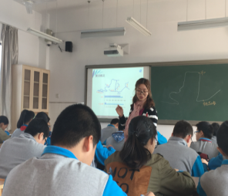
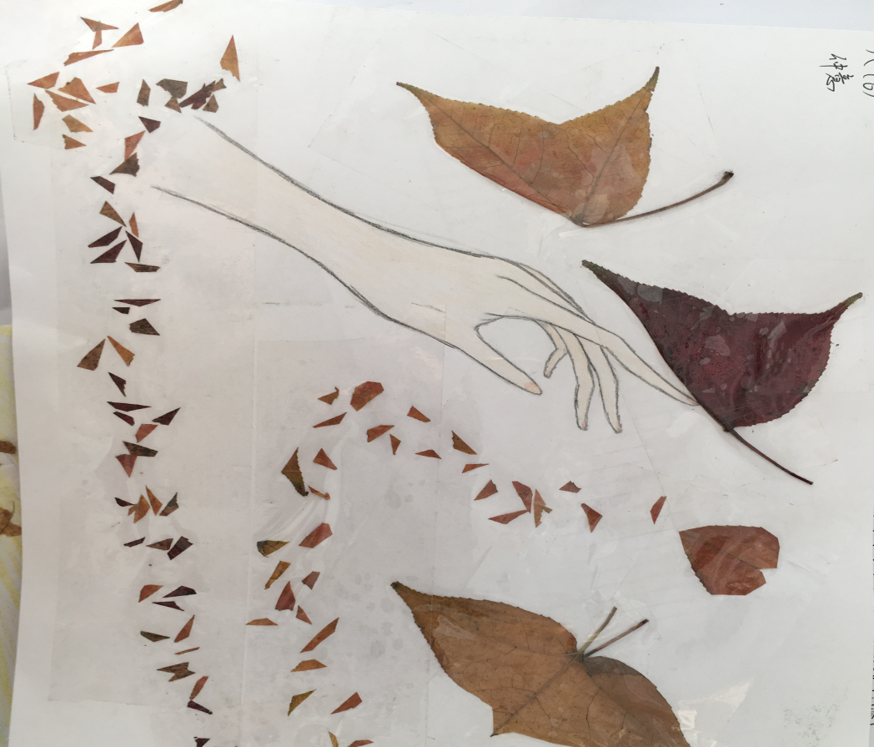
2016年生物地理组11月小报
聚焦课堂：乔君老师 《黄河的开发和治理》
八年级综合实践活动《拥抱自然，放飞心情》用秋叶描画秋天

聚焦课堂：乔君老师
《黄河的开发和治理》

八年级综合实践活动
《拥抱自然，放飞心情》用枫叶描画秋天

